K9
Tiết 8: Học Hát: Nối vòng tay lớn

Học Hát: Nối vòng tay lớn
Nhạc và lời : Trịnh Công Sơn
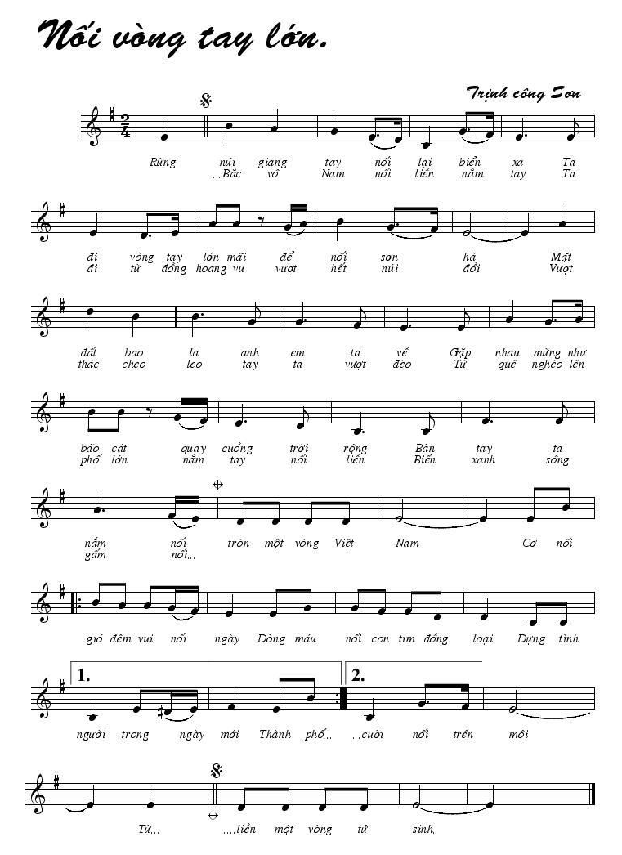

https://www.nhaccuatui.com/bai-hat/noi-vong-tay-lon-quang-dung.Xe6o9glPcsjL.html

